- Podpisz po rosyjsku przedstawione na obrazkach prezenty:
1 2 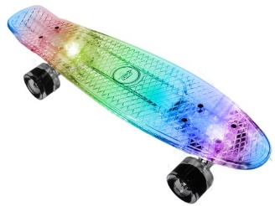 3 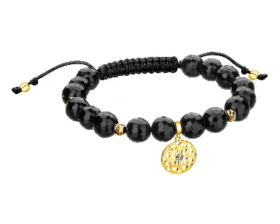 4 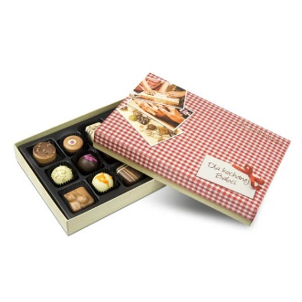

……………………………………………………………………………………………………………………………………………………………………………………
5 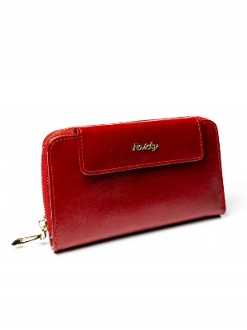 6 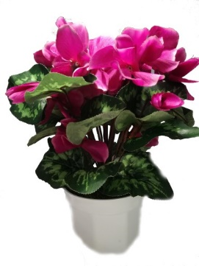 7 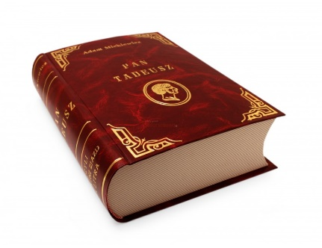8 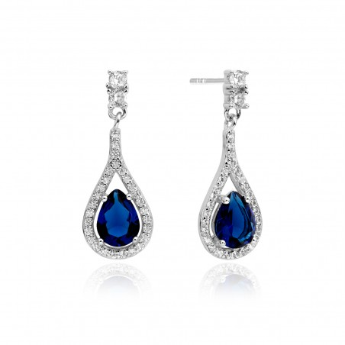
……………………………………………………………………………………………………………………………………………………………………………………..
9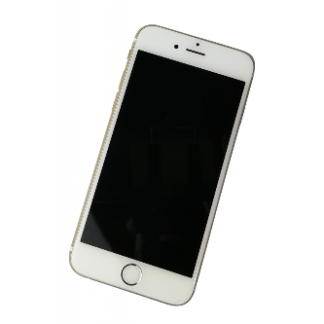10 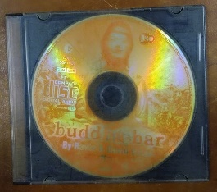 11 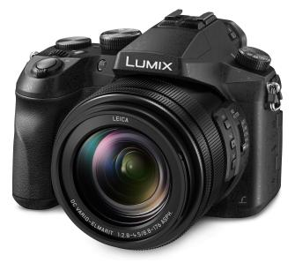 12 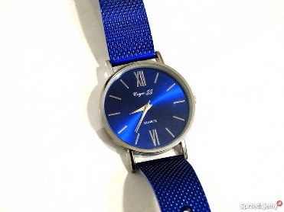
……………………………………………………………………………………………………………………………………………………………………………………
- Przetłumacz zdania na język polski:
- Я подарил подруге косметику и цепочку. - .........................................................................................
- На день рождения Оля получила фотоаппарат - ................................................................................
- Он хочет подарить девушке бумажник. - ............................................................................................

- Przetłumacz na język rosyjski:
- Dam jej w prezencie książkę i czekoladki. - ………………………………………………………………………………………..
- Dostałam od mamy grę komputerową - ……………………………………………………………………………………………
- Co dostałeś w prezencie na imieniny? - …………………………………………………………………………………………….

